Шадрина Е.А.
"PR в сфере внедрения технологий электронного банкинга" (2012)
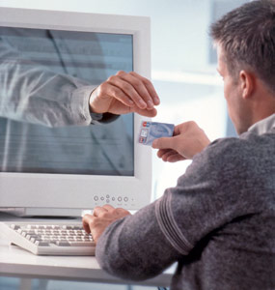

Введение

Маленький мальчик компьютер купил,
К Интернет-банку его подключил.
Долго страдали банкиры потом:
«Куда подевался у нас миллион?»
Современный фольклор

В данной работе внимание будет уделено сфере электронного банкинга, а также способам продвижения процессинговых услуг в сфере интернет- и мобильного банкинга.
Во введении будет освещена актуальность темы проекта. В первой главе будет представлен исторический экскурс о становлении и развитии рынка электронного банкинга. Во второй главе - особенности использования интернет-банкинга. В третьей главе будут рассмотрены условия, необходимые для успешного продвижения услуги Е-банкинга.
По мере своего развития Интернет упрощает разнообразные стороны человеческой жизни. Сегодня компьютер, имеющий выход в интернет, заменяет множество сфер жизнедеятельности человека. Электронная почта, электронные книги, просмотр телевидения онлайн, онлайн прослушивание радиостанций, интернет магазины, общение с близкими людьми в реальном времени. Все эти и многие другие вещи стали доступны благодаря развитию Интернета. Этот процесс замещения касается и экономической стороны жизни – электронные деньги, валютный рынок форекс, интернет фонды дают возможно получать доходы, используя интернет.
Рост информационных технологий существенно повлиял на стиль жизни современного человека. Все больше операций совершается с помощью телефона или Интернета, а возможность удаленного доступа к информации и услугам в режиме реального времени играет важную роль в развитии современного бизнеса. C развитием Интернет-технологий банки получили возможность перенести часть своих услуг в Сеть, расширив тем самым клиентскую базу, и значительно снизив затраты на клиентское обслуживание. На сегодняшний день банки предлагают достаточно широкий спектр услуг, объединенных общим термином - дистанционное банковское обслуживание (ДБО).
В своём проекте, в частности, я хочу рассмотреть такое явление в экономической виртуальной жизни, как интернет-банкинг, его возникновение, развитие и продвижение.
Но, обо всем по порядку.
С точки зрения способов оказания услуг дистанционного банковского обслуживания, можно выделить следующие виды:
- интернет-банкинг - оказание услуг ДБО на основе банковской системы платежей через интернет;
- мобильный банкинг - оказание услуг ДБО на основе мобильных технологий;
- внешние сервисы - киоски, банкоматы, ATM;
- телефонный банкинг - оказание услуг ДБО на основе банковской системы голосовых сообщений;
- классический «Банк-Клиент».
Наиболее востребованный и распространенный на сегодняшний день вид ДБО в мире - интернет-банкинг.

История возникновения
Итак, интернет-банкинг. Интернет-банкинг (электронный банкинг, on-line banking) или как его еще называют на западе E-banking – это технология дистанционного банковского обслуживания, которая позволяет вкладчикам банка получать доступ к информации о своих счетах и осуществлять операции по ним, используя интернет.
Современный интернет-банкинг это весьма развитое направление банковской деятельности в странах западной Европы и северной Америке. Россия с остальными странами восточной Европы пока что отстают от лидеров предоставления услуг он-лайн банкинга.
Система интернет банкинга берет свое начало с 80-х гг. прошлого столетия, когда в США была создана систем Home Banking. Эта система давала возможность вкладчикам проверять свои счета, подключаясь к компьютеру банка через телефон. В дальнейшем, по мере развития интернета и интернет технологий, банки начинают вводить системы, которые позволяли вкладчикам получать информацию о своих счетах, через интернет.
Впервые услуга перевода денежных средств со счетов была введена в 1994 году в США Стэнфордским федеральным кредитным союзам, а уже в 1995 году был создан первый виртуальный банк – Security First Network Bank. Но, к разочарованию основателей проекта, он потерпел фиаско из-за сильного недоверия со стороны потенциальных клиентов, которые, в те времена, не очень-то доверяли такому новшеству.
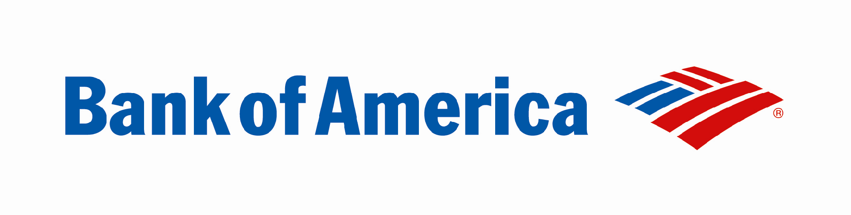
Первым банком, достигшим успеха в онлайн-банкинге, стал Bank of America.
К 2001 году он стал первым, среди всех банков, предоставляющих услугу Е-банкинга, чья база пользователей этой услугой превысила 2млн клиентов. На тот момент эта цифра составляла около 20% всех клиентов банка. А в октябре все того же 2001 года и все тем же Bank of America была побита взята планка в 3млн. денежных переводов, осуществленных с помощью услуги онлайн банкинга на общую сумму более 1млрд. $ США.

В настоящее время в странах западной Европы и Америки услугами Е-банкинга пользуются более 50% всего взрослого населения, а среди совершеннолетних пользователей интернета эта цифра достигает 90%.
В России интернет-банкинг впервые появляется в конце 90-х гг. прошлого столетия. Первопроходцем в этой сфере стал «Автобанк» (сейчас известен под именем «Уралсиб»), который в 1998 году первым в постсоветском пространстве запустил систему управления счетом он-лайн «клиент-банк».
В последующие 5 лет развитие этой услуги протекало очень медленно. К 2003 году в России насчитывалась не более 50 тыс. пользователей услугой интернет-банкинга. За следующие 5 лет данная сфера показывала весьма не плохую динамику роста. Если в 2003 году всего 17% российских банков имели свою систему «клиент-банк», то к 2007 году эта цифра составляла более 55%.
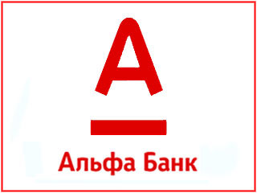
Первым российским банком, который побил планку в 100тыс. пользователей стал Альфа банк в 2006 году.
На сегодняшний момент более 90% крупных банков России предоставляют своим клиентам возможность пользования системой онлайн-банкинга, что нельзя сказать о мелких банках, где эта цифра не превышает 15%.
Всего же на конец 2010 года насчитывалось около 3,5 млн. пользователей данной услугой, с еженедельным приростом более 10 тыс. человек. Специалисты связывают такой скачок в развитии интернет банкинга в России за последнее время с растущим проникновением широкополосного интернета, а так же с развитием и совершенствованием банковской сферы в целом.
Также стоит отметить тот факт, что за последние годы существенно возросло количество пользователей такой услугой, как мобильный банкинг, позволяющей совершать операции с банковским счетом непосредственно с помощью мобильного телефона.

Особенности использования интернет-банкинга
Для того чтобы начать рассматривать данную сферу, в первую очередь, необходимо понять, что собой представляет интернет-банкинг и чем он удобен, в чем его отличия от других платежных мобильных систем.
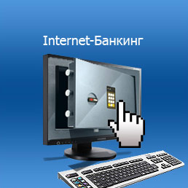
Чем удобен интернет-банкинг?
Растущую популярность этой услуги очень легко объяснить: для пользователей интернета появилась удобная и оперативная система переводов и платежей из любой точки мира. Интернет-банкинг позволяет управлять своими средствами, что называется, на расстоянии и тогда, когда это удобно клиенту. И правда: покупки в интернет-магазинах и бронирование билетов на сайтах перевозчиков давно стали обыденной вещью.
Так почему же не проводить через сеть и банковские операции? Сегодня пользователи банковских он-лайн сервисов имеют возможность совершить в интернете практически любую финансовую операцию, будь это инвестиции в ценные бумаги или обычные текущие платежи.
Интернет-банкинг стал своеобразным виртуальным офисом реального банковского учреждения, доступ к которому можно получить в любой момент суток, если это необходимо самим клиентам. Единственное условие – наличие компьютера и интернета.
Сегодня большинство крупных банковских учреждений уже внесли интернет-банкинг в список своих услуг. Принцип действия у всех, равно как и верность функционала – примерно одинаковые. Отличаются только названия подобных сервисов.
В целом, если подлючена услуга интернет-банкинга и заведён аккаунт (личный кабинет), то можно:
– провести оплату за коммунальные услуги, заплатить налоги, пополнить счет телефона (и проводного, и мобильного);
– сделать денежный перевод юридическому или физическому лицу, оплатить штраф или погасить кредит (а он может быть взят и в другом банке);
– внести деньги на свой депозит;
– ознакомиться с информацией по состоянию счета на ваших картах, кредитным задолженностям, размерам накопления на обезличенных металлических счетах и др.;

– оформить заказ на выписку по карте.
Несмотря на все преимущества услуги электронного банкинга резонно встаёт вопрос: «А безопасно ли?»
Поэтому при всех очевидных преимуществах у интернет-банкинга есть столь же очевидный недостаток – хакерские атаки. Для защиты от электронных карманников разработана целая система кодов и шифров. При входе в виртуальный банк пользователь обязательно подтверждает свои полномочия, вводя логин и пароль (они выдаются в специальных конвертах с покрытием из разнокалиберных черно-белых узоров и должны быть известны только клиенту). В качестве дополнительного средства защиты могут использоваться специальный токен (электронное устройство, создающее по специальному алгоритму числовую последовательность как часть пароля пользователя), электронный криптоключ (устанавливается в USВ-порт любого компьютера и подтверждает полномочия владельца постоянной передачей зашифрованных сообщений по открытым каналам связи), а также кодовая таблица паролей (пластиковая карта с шести-восьмизначными комбинациями цифр, являющаяся аналогом одноразовых паролей). Прогрессивным методом защиты считается использование виртуальной клавиатуры, когда пароль набирается не нажатием клавиш на клавиатуре ПК, а кликами курсора мыши по картинкам с буквами и цифрами. В этом случае блокируется возможность перехвата пароля программами-вирусами. Дополнительной мерой безопасности может служить также отправка одноразового пароля SМS-сообщением на мобильный телефон клиента.
Помимо хакерских атак, мошенники, пользуясь популярностью интернет-банкинга, создают фальшивые сайты банков, а клиентам этих банков рассылают по электронной почте сообщения с просьбой подтвердить свои идентификационные номера и пароли на фальшивых сайтах. Фальшивые электронные письма рассылаются с целью сбора персональной информации клиентов для ее последующего использования в противоправных целях. Банки же в свою очередь предупреждают клиентов, что администрация никогда не просит их зайти на сайт и обновить личные карточки, тем более - предоставить свои логины и пароли.
В связи с затронутой темой о системе безопасности в предоставлении банками услуги Internet Banking, поговорим о надёжности и безопасности данной услуги.
Система безопасности в услуге Internet Banking
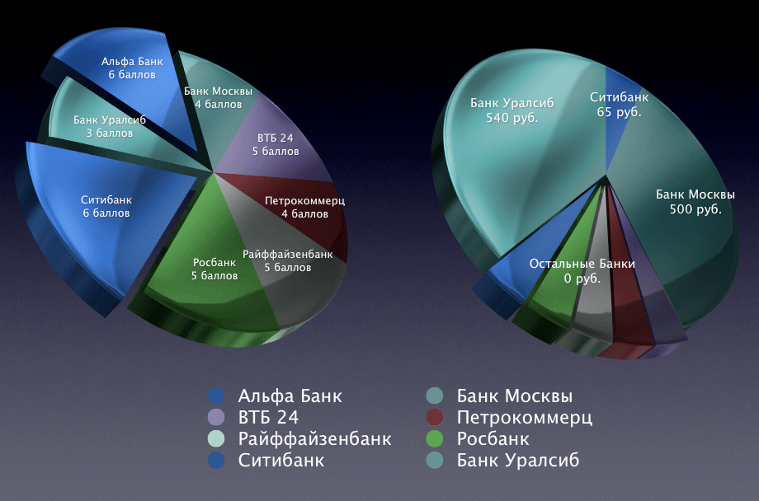
Давайте проведём краткий анализ ведущих банков по критерию надежности и безопасности услуги Internet Banking. В среднем по рынку банки предоставляют примерно одинаковый уровень безопасности управления счетами Клиентов через Интернет. Не каждый банк позаботился о системе дополнительных услуг по обеспечению безопасности денежных операций, а у тех банков, которые предоставляют полный спектр услуг - дополнительная безопасность стоит дополнительных денег.

Рис. 1. Сравнительная таблица: "Уровень безопасности - Стоимость безопасности"

Было проведено исследование услуги Internet Banking среди выбранных банков и выделен ряд возможных критериев безопасности, на которые следует обратить внимание потенциальным пользователям услуги Internet Banking. Наличие какой-либо услуги безопасности было оценено в один бал, повышенная эффективность данной услуги - в два балла, отсутствие услуги - ноль баллов.
Критерии безопасности/  Банки | Альфа Банк | Банк  Москвы | ВТБ24 | Петро-коммерц | Райффазен-банк | Росбанк | Ситибанк | Банк Уралсиб
Логин и пароль | 1 | 1 | 1 | 1 | 1 | 1 | 1 | 1
SSl-протоктол передачи данных | 1 | 1 | 1 | 1 | 1 | 1 | 1 | 1
Инструкция по безопасности использования (удобство ее нахождения на сайте Банка) | 2 | 0 | 2 | 1 | 2 | 2 | 2 | 0
Виртуальная клавиатура | 1 | 0 | 0 | 0 | 0 | 0 | 1 | 0
Временный пароль для подтверждения операции | 1 | 2 | 1 | 1 | 1 | 1 | 1 | 1
Итог | 6 | 4 | 5 | 4 | 5 | 5 | 6 | 3

Комментарии по отдельным банкам из приведенного списка:
Банк Москвы - понять, как пользоваться системой безопасности в услуге Internet Banking, исследуя сайт Банка Москвы, практически не возможно (0 баллов), зато система безопасности с использованием временных паролей для подтверждения операции на самом высшем уровне (за это - 2 балла). Банк использует уникальную технологию - Токен - электронное устройство (физический носитель), который привязан на уровне ПО к аккаунту Клиента и в режиме реального времени генерит сессионные ключи, которые никак не смогут перехватить и использовать в преступных целях третьи лица. Система достаточно надежна. Главный минус - ее стоимость (смотрите диаграмму стоимости безопасности). Кроме того, Банк Москвы не использует виртуальную клавиатуру, как дополнительную технологию защиты.
Ситибанк - система безопасности на самом высоком уровне. Минус - платная услуга "Временный пароль для подтверждения операции" (на самом деле - SMS-уведомление о произвольной операции).
Банк Уралсиб - два минуса: исследуя сайт Банка, понять, как пользоваться системой безопасности в услуге Internet Banking практически не возможно. Кроме того, платная услуга "Временный пароль для подтверждения операции".
Стоимость системы безопасности в услуге Internet Banking (вторая (правая) диаграмма на рис. 1):
для большинства Банков - услуга бесплатная.
Банк Москвы - разовый платеж - 500 рублей за Токен.
Ситибанк - 65 рублей в месяц - стоимость SMS-уведомления о произвольной операции.
Банк Уралсиб - разовый платеж - 540 рублей за USB-ключ с паролями.

Удобство использования системы безопасности в услуге Internet Banking
Также проведено исследование по соотношению уровня безопасности в использовании услуги Internet Banking и уровню удобства (понятности) для технически не грамотного пользователя использования и настроек (использования) безопасности системы.
Основными критериями удобства и понятности использования системы безопасности послужили:
- Удобство поиска ссылки на Online-банк на сайте Банка.
- Удобство при работе с информацией по безопасности на сайте Банка.
- Четкость и понятность инструкций по настройке системы безопасности.
- Удобство регистрации / авторизации в Online-банке.
- Доступность объяснения (для технически не грамотного пользователя) по применению сессионных ключей и других механизмов повышения уровня безопасности в Online-банке.
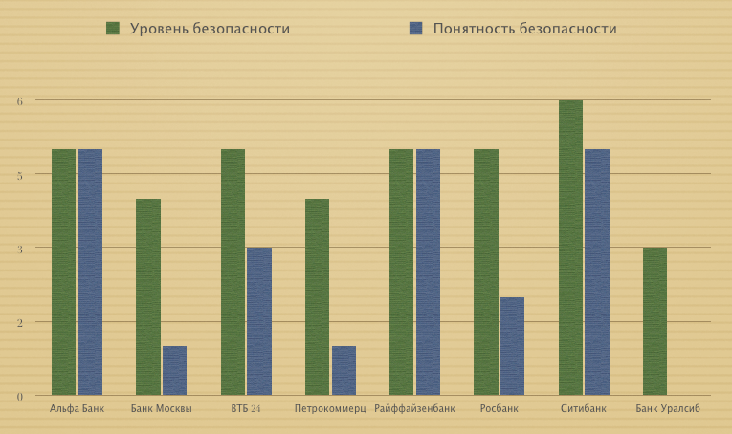
(Наличие критерия - 1 балл, отсутствие критерия - 0 баллов).
Рис. 2. Сравнительная таблица: "Уровень безопасности - Удобство (понятность) использования безопасности"

Критерии удобства/Банки | Альфа Банк | Банк Москвы | ВТБ 24 | Петро-коммерц | Райффайзен-банк | Росбанк | Ситибанк | Банк Уралсиб
Удобство поиска ссылки на Online-банк на сайте Банка | 1 | 0 | 0 | 0 | 1 | 1 | 1 | 0
Удобство при работе с информацией по безопасности на сайте Банка | 1 | 0 | 1 | 0 | 1 | 0 | 1 | 0
Четкость и понятность инструкций по настройке системы безопасности | 1 | 0 | 0 | 0 | 1 | 0 | 1 | 0
Удобство регистрации / авторизации в Online-банке | 1 | 1 | 1 | 1 | 1 | 1 | 1 | 0
Доступность объяснения по применению сессионных ключей и других механизмов повышения уровня безопасности в Online-банке | 1 | 0 | 1 | 0 | 1 | 0 | 1 | 0
Итог | 5 | 1 | 3 | 1 | 5 | 2 | 5 | 0
Комментарии к таблицам:
Как видно из приведенных таблиц, наиболее приемлемыми по высокому уровню безопасности и удобству использования системы безопасности являются Альфа Банк, Райффайзенбанк и Ситибанк.
Банк Москвы - система безопасности у данного банка на очень высоком уровне, на столько высоком, что технически не грамотному пользователю просто необходимо будет пройти курс системного администратора и получить серьезные навыки по настройке софта, чтобы самому разобраться во всех тонкостях и нюансах работы с системой. Главный минус Банка в том, что приобретя достаточно громоздкое и не понятное для пользователя программное обеспечение, его специалисты не позаботились должным образом о том, чтобы донести до конечного пользователя максимум информации и в самых простых примерах по использованию данной системы безопасности. Впрочем, если Банк делает ставку на пользователей - программистов и системных администраторов, тогда претензий к нему быть не может. Главный вывод: слишком вопиющее разногласие между уровнем безопасности и удобством работы с ним.
ВТБ-24 - система безопасности у данного Банка на самом высоком уровне, но для того, чтобы найти подробные инструкции по ее использованию на сайте Банка, нужно потратить немало времени. Более того, Банк видимо играет с Клиентами в шпионов, пряча даже саму ссылку на Online-Банк на столько глубоко в дебрях сайта, что найти ее представляется затруднительным. Как всем известно, дизайн сайта www.vb24.ru - достаточно единообразен по цветовой гамме. И в монотонном и схожем друг с другом визуально списке ссылок Банк прячет одну-единственную ссылку на сайт своего Online-банка и, заметим, прячет мастерски. Хорошо хоть располагает ее вверху страницы, иначе найти ее было бы гораздо сложнее. Приходится читать все подряд тексты. Не понятно, на кого рассчитано это "шпионство" - профессиональные мошенники ссылку и так найдут, а вот простые пользователи - вряд ли. Главный вывод: при достаточно высоком уровне безопасности - отношение к удобству работы с ней слишком прохладное.
Банк Петрокоммерц - уровень безопасности не так плох, как убежденность, что Клиенты сами все найдут и сами обо всем догадаются.
Росбанк - уровень безопасности достаточно высок, убежденность во всезнании и вседогадливости Клиентов аналогична предыдущему примеру.
Банк Уралсиб - абсолютное подобие Банку Москвы в соотношении слишком сложного уровня безопасности и полного игнорирования информации для Клиентов о работе с ним. Самый вопиющий пример игнорирования Клиентов в нашем списке.

Таким образом, как видно из проведенного исследования, российским банкам следует продолжать развивать технологию банковского обслуживания он-лайн, тем самым привлекая и удерживая новых клиентов.

Обзор мировой ситуации
Исследователи из компании comScore Data Mine выявили ведущую десятку государств мира, население которых наиболее часто пользуется сервисами удаленного банковского обслуживания через Интернет.
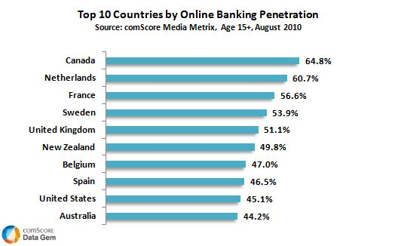

Как можно убедиться из выше приведенной диаграммы, лидером ТОП 10, по версии comScore Data Mine, стала Канада. Доля интернет-пользователей в этой стране, которые ежемесячно пользуются услугами онлайн-банкинга приближается к 65%. На втором месте - Нидерланды, где аналогичный показатель составил почти 61%.
Далее в рейтинге представлены другие страны Западной Европы, а также США и Австралия, где граждане традиционно являются владельцами банковских счетов и регулярно выходят во Всемирную паутину.

А как же обстоит ситуация в России?

КЛЮЧЕВЫЕ ПОКАЗАТЕЛИ ЦИФРОВОГО БАНКИНГА В РОССИИ
- Объём российского рынка мобильного и интернет-банкинга в 2010 году составил 20,4 млрд. рублей
- Маржинальная прибыль на рынке цифрового банкинга в 2010-м составила 0,42 млрд. рублей, что на 43% больше показателей 2009 года
- Рост маржинальной прибыли от мобильного банкинга в течение 2010 года составил 62%, а интернет-банкинга – 46%
- 48% платежей, проводимых через цифровой банкинг в РФ являются оплатой услуг сотовой связи, 12% - оплата доступа в Интернет
- Покупки в интернет-магазинах составляют 8% от транзакций посредством мобильного или интернет-банкинга
Компания MForum Analytics представляет результаты исследования мобильного и интернет-банкинга в Российской Федерации. Рассматриваются динамика и объём рынка по итогам 2010 года, маржинальная прибыль банков от этих услуг, а также основных видов платежей, совершаемых посредством цифрового банкинга.

ОБОРОТ РЫНКА МОБИЛЬНОГО И ИНТЕРНЕТ-БАНКИНГА В РФ
По данным MForum Analytics, объём российского рынка мобильного и интернет-банкинга в 2010 году составил 20,4 млрд. рублей без учета оборота электронных денег WebMoney. По сравнению с 2009-м годом прирост составил 54%, по сравнению с 2007-м объёмы рынка возросли ровно в 4 раза. В 2011 году прогнозируется прирост рынка до 27,7 млрд.
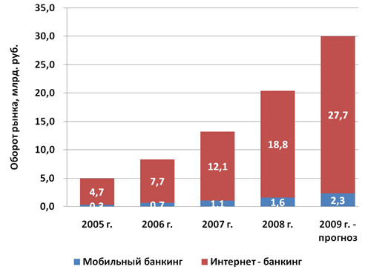
Рисунок 1. Оборот рынка мобильного и интернет-банкинга в РФ (2007-2011гг.)
2007
2009
2008
2010
2011
прогноз
При этом основной прирост обеспечивает именно интернет-банкинг, тогда как мобильный за год вырос на 31% и составил 1,6 миллиардов рублей (примерно 7,8% от общего рынка цифрового банкинга в 2010 году). В 2011-м прогнозируется его прирост до 2,3 миллиардов рублей.
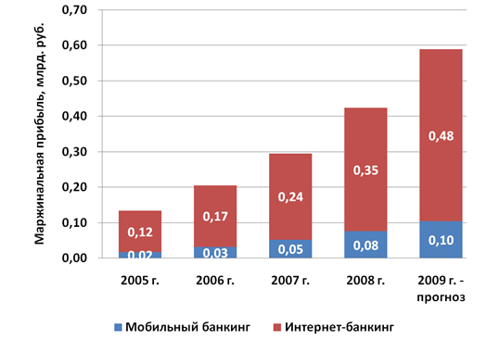
Рисунок 2. Маржинальная прибыль на рынке мобильного и интернет-банкинга в России (2005-2009 гг.)
2007
2009
2008
2010
2011
прогноз

По данным MForum Analytics, совокупная маржинальная прибыль банков, операторов платежных систем и сотовых операторов от предоставления услуг мобильного и интернет-банкинга в 2010 году составила 0,43 млрд. рублей, что относительно показателей 2009 года больше на 48%. В 2011 году прогнозируется её рост до 0,58 млрд. рублей.
При этом рост маржинальной прибыли от мобильного банкинга в течение 2010 года составил 62%, а интернет-банкинга – 46%. В 2011 ожидаемые темпы роста снизятся до 25% и 37% соответственно.

ОСНОВНЫЕ ТИПЫ ТРАНЗАКЦИЙ ЦИФРОВОГО БАНКИНГА В РОССИИ
Самой популярной услугой мобильного и интернет-банкинга в России является оплата услуг сотовой связи - 48% платежей. Ещё 12% танзакций – оплата услуги доступа в Интернет.

Рисунок 3. Виды и доли платежей, осуществляемых посредством цифрового банкинга в РФ
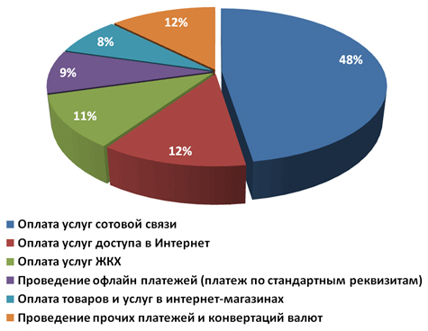

Услуги ЖКХ также вошли в число лидеров по количеству транзакций мобильного и интернет-банкинга по итогам 2008 года –11%. Оффлайновые платежи по стандартным реквизитам и покупки в интернет-магазинах составляют 9% и 8% транзакций соответственно.
Учитывая, что более 95% пользователей банковских карт в России имеют мобильный телефон и свыше 60% - доступ в Интернет, то готовность использования и перспективы развития цифрового банкинга в России налицо.
При условии, что технологическая платформа для потребления услуг банкинга физическими лицами в России уже готова, мы начинаем копировать структуру развитых финансовых рынков в долгосрочной перспективе: доля наличного оборота среди физлиц начинает снижаться, доля платежей, проведенных через Интернет и мобильный банкинг, расти.
Таким образом, в ближайшие годы темпы роста российского рынка ДБО составят не менее 100% в год. Уверенный рост рынка будет обусловлен как распространением банковских продуктов среди населения, так и развитием сервисов дистанционного обслуживания.

Резюме

Западный опыт
Согласно оценкам аналитиков уровень проникновения услуг дистанционного банковского обслуживания в экономически развитых странах превысил 90%. Наиболее востребованный и распространенный на сегодняшний день вид ДБО в мире - интернет-банкинг. В США почти все крупнейшие кредитные организации оказывают услуги интернет-банкинга, а количество пользователей насчитывает порядка 80 млн человек.
В Европе число потребителей услуг интернет-банкинга в настоящее время -около 100 млн человек, и ожидается, что к 2014 году этот показатель превысит отметку в 110 млн.
Можно сравнить уровень проникновения интернет-банкинга в России, который составляет всего 1,5-2%, и в некоторых других странах: в Канаде -67%, в США - 44%, в Швеции - 54%.
Второй по популярности вид услуг ДБО - мобильный банкинг. Данное направление дистанционных банковских услуг очень перспективно и несет в себе принципиально важное качество - мобильность. Поэтому кредитные организации США и Европы продолжают инвестировать в развитие мобильных услуг, понимая, что в скором времени население, особенно молодежь, будет рассматривать наличие мобильного банкинга как обязательный критерий выбора той или иной финансовой организации.
Кстати, западный опыт свидетельствует о том, что одна из основных причин, по которым клиенты меняют банк, - это доступность интернет-банкинга и мобильного банкинга.

Российская практика: статус-кво
Все крупные российские банки предлагают достаточно дифференцированный набор сервисов в рамках ДБО и работают в сфере расширения функциональности данных систем. Так, доля интернет-банкинга как одной из разновидностей форм ДБО для физических лиц в общем объеме банковских операций постепенно растет. В России в настоящее время примерное число пользователей интернет-банкинга составляет 1,2-1,5 млн человек, из них 90% приходится как раз на физические лица.
Мобильный банкинг у большинства российских кредитных организаций пока что ограничен рассылкой SMS об операциях по счету и не дает возможности дистанционного управления. Правда, существуют банки, например, ВТБ24, Альфа-Банк, Сбербанк, клиенты которых имеют возможность с помощью мобильного телефона производить различные платежи и переводить деньги со счета на счет.
Имеет место дальнейшее развитие электронных платежных систем (ЭПС). Это выражается не только в появлении новых частных сервисов, но и в некоторых качественных изменениях их работы. Например, наблюдается широкая интеграция ЭПС с ведущими системами интернет-банкинга: «Телебанк» ВТБ24, «Альфа-Клик» Альфа-Банка, - что расширяет возможности развития электронной коммерции.

Интернет-банкинг
Многих пользователей интернет-банкинга беспокоит проблема защиты персонального аккаунта от несанкционированного доступа. Конечно, вероятность взлома при соблюдении элементарных правил безопасности невелика. Кроме того, для обеспечения максимальной безопасности в рамках системы дистанционного облуживания используются и одноразовые динамические пароли, и электронная цифровая подпись (ЭЦП), и надежно защищенные пакеты ключей доступа.
Эксперты отмечают, что функциональные возможности системы E-banking, предоставляемые российскими финансовыми учреждениями, практически одинаковы. На сегодняшний день среди наиболее распространенных услуг интернет-банкинга выделяют следующие. Во-первых, проверка балансов по счетам и предоставление информации по банковским продуктам (кредиты, депозиты и т.д.). Во-вторых, заявки на оформление кредитов, открытие депозитов, получение банковских карт, открытие расчетных счетов и т.д. В-третьих, осуществление денежных переводов - как внутренних (между счетами клиента и на другие счета в пределах одного банка), так и внешних (на счета других финансовых организаций). Наконец, конвертация валют, онлайн-консультации с квалифицированными сотрудниками, оплата всевозможных услуг.
Кредитные организации, развивая интернет-банкинг, преследуют вполне прагматичные цели: удовлетворить растущий спрос со стороны клиентов, уменьшить долю снятия наличных в банкоматах и за счет этого увеличить остатки на карточных счетах клиентов, наконец, получить дополнительные комиссионные доходы. Наличие интернет-банкинга уже становится важным фактором неценовой конкуренции. По различным оценкам, на текущий момент 15-25% розничных клиентов, причем наиболее активных и обеспеченных, выбирают банк, оценивая развитость зоны интернет-банкинга, и доля этих клиентов будет увеличиваться.

Что же следует сделать, чтобы «продвинуть» услугу электронного банкинга?
Во-первых, определить для себя, каковы цели данного продукта (доходный инструмент или имиджевая услуга). Во-вторых, определиться с бюджетом, который банк может выделить на развитие этого направления. Далее, выбрать один из трех путей внедрения: создать систему и развивать ее дальше самостоятельно, либо купить готовое решение у поставщика, либо стать частью уже существующей платежной системы интернет-банкинга.
Объем рынка и количество пользователей интернет-банкинга будут расти: через два-три года объем рынка вырастет примерно в 3–3,5 раза, а клиентами станут примерно 15-20% владельцев карт, прогнозируют эксперты. Опережающими темпами будут расти платежи ЖКХ, погашение кредитов, услуги по покупке железнодорожных и авиабилетов, билетов в кино, театр и т.д.
Кроме того, достаточно перспективным является такой сегмент платежей, как мгновенные денежные переводы, в том числе между клиентами разных банков.
Конечно же, в ближайшие годы в интернет-банкинг перейдет значительная доля розничных банковских сервисов, а также операции, которые сегодня осуществляются через платежные терминалы, уверены специалисты.

Мобильный банкинг
По мнению некоторых специалистов, такое средство коммуникации, как смартфон в ближайшем будущем будет доминировать если не во всех, то во многих областях человеческой жизни. Банкинг не является в данном случае исключением. Бесконтактные платежи на основе NFC-технологии (Near Field Communication), позволяющие оплачивать многие продукты и услуги, стали реальностью. Кроме того, использование смартфона с инсталлированным приложением для мобильного банкинга - новый и перспективный канал системы «Клиент - Банк». Любой клиент кредитной организации, бесплатно загрузив «мобильный банк», получает возможность круглосуточного доступа к системе дистанционного банковского обслуживания через iPhone или iPad.
Можно выделить несколько направлений развития мобильного банкинга. Первое - экстерриториальность и непрерывность работы системы, которые предполагают возможность для клиента управлять счетами вне зависимости от его местонахождения и времени суток. Второе направление - общедоступность: технологические средства, позволяющие осуществить доступ к системе, должны быть достаточно широко распространены и приемлемы по цене. Третье - многовариантность каналов доступа: в системе банкинга должна быть предусмотрена возможность использования разных каналов в любой их комбинации. Четвертое - интерактивность обслуживания, которая предусматривает возможность проведения финансовых операций в режиме самообслуживания.
Правда, эксперты добавляют, что при этом клиенту обязательно должна быть предоставлена возможность выбора между проведением операций в интерактивном режиме или через oпeратора. Еще одно перспективное направление развития мобильного банкинга - возможность проведения операций в режиме реального времени.

Современные технологии защиты
В настоящее время существует несколько наиболее распространенных технологий защиты при ДБО.
По мнению ряда экспертов, один из самых эффективных способов обеспечения информационной безопасности при ДБО - это система «открытых - закрытых ключей». «Это система, при которой ключ есть у клиента и у банка, -рассказывает Леонид Морозовский. -Вместе они образуют некий единый ключ, который авторизуется в системе. И только при наличии обеих «половинок» система пропускает пользователя. Ключи, код передаются клиенту, хранятся на каком-либо информационном носителе - на флешке, на почте или на специальных чиповых карточках. Однако данный способ достаточно сложен технологически и дорог».
Также достаточно эффективны технологии генерируемых кодов. Это может быть, например, карточка кода, который генерируется по запросу клиента, или статическая карточка кодов, когда у клиента на руках уже есть некое множество цифр, и в определенной комбинации они используются для авторизации.
На основании наработанного опыта разбора конфликтных ситуаций некоторые специалисты утверждают, что если в результате использования ЭЦП необходимо иметь юридическую значимость с правовыми последствиями совершенной операции, то следует использовать ключевые носители типа eToken или смарт-карт. Использование ключевого носителя типа еToken или смарт-карты исключает возможность доступа к хранящимся в них сертификатам и ключам. Они рассчитаны лишь на три попытки подбора PIN-кода, после чего - конечно, в случае неверного указания PIN-кода - доступ к совершению операций будет заблокирован.

Как мы видим из сказанного ранее, услуга предоставления интернет-банкинга становится все более востребованной среди россиян. При прочих равных условиях конкурентное преимущество получат те банки, которые сумеют создать систему Интернет-банкинга, максимально отвечающую потребностям клиентов, и в первую очередь держателей дебетовых и кредитных карт.
В рамках ежеквартального исследования розничного рынка банковских услуг специалисты компании Profi Online Research выяснили отношение наших соотечественников к Интернет-банкингу, а так же характеристики банков, на которые обращается больше всего внимания при его выборе.

КЛЮЧЕВЫЕ ПОКАЗАТЕЛИ ПОВЕДЕНИЯ ПОЛЬЗОВАТЕЛЕЙ ИНТЕРНЕТ-БАНКИНГА
- Наличие интернет-банкинга оказалось значимым фактором для 26% пользователей банковских услуг
- При открытии дебетовой карты возможность доступа к Интернет-банкингу оказалась важна для 45%
- Из планирующих обзавестись кредиткой на наличие Интернет-банкинга обращает внимание 39%
- Наиболее заинтересованы в получении услуги интернет-банкинга клиенты в возрасте 31-45 лет
- Интерес к услуге Интернет-банкинга растет по мере роста дохода
Из ряда условий, которые оказывают влияние на принятие решения о выборе обслуживающего банка, участникам исследования было предложено выбрать семь наиболее важных для них параметров. Наличие Интернет-банкинга оказалось значимым фактором более чем для ¼ опрошенных. Эта характеристика в рейтинге прочих условий, оказывающих влияние на выбор банка, оказалась на 12-ой позиции, уступая место таким основополагающим факторам, как имидж кредитной организации, длительность ее работы на рынке, выгодность предлагаемых процентных ставок и др.
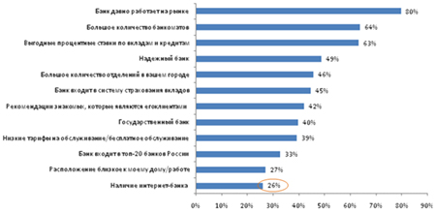
Рисунок 1. Характеристики банка, являющиеся основными при его выборе, %

При открытии дебетовой карты, возможность доступа к Интернет-банкингу оказалась важна для 45% опрошенных (Рисунок 2). Это условие вошло в Топ-7 наиболее важных характеристик, которые в этом случае будут оценивать потенциальные клиенты при выборе обслуживающего банка.
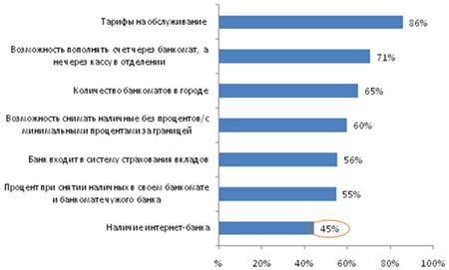
Рисунок 2. Характеристики банка, учитываемые при его выборе для открытия дебетовой карты, %

Из тех респондентов, кто планирует обзавестись кредиткой, на наличие Интернет-банкинга обращает внимание почти столько же опрошенных – 39%. Данный фактор в системе наиболее важных для потенциальных клиентов условий занимает девятую позицию.
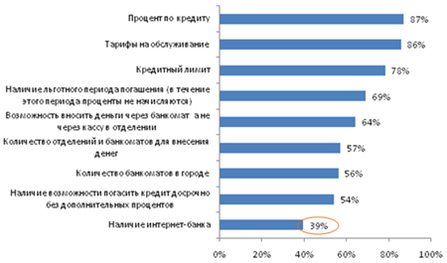
Рисунок 3. Характеристики банка, учитываемые при его выборе для открытия кредитной карты, %
Закономерно, что мужская аудитория, в силу большего интереса к появляющимся техническим новинкам и опциям, уделяет Интернет-банкингу больше внимания, чем женская. Так 31% из всех опрошенных представителей сильного пола, и лишь 21% женщин отметили, что при выборе банка наличие данной услуги будет влиять на принятие их решения.
В силу стремительного развития Интернет-технологий и их проникновения в отдаленные уголки нашей страны, жители регионов начинают проявлять все больший интерес к Интернет-банкингу. Так при выборе кредитной организации, на наличие данной услуги обращает внимание более 1/3 как москвичей, так и жителей периферии. Если в столице Интернет-банкинг для многих клиентов является чем-то само собой разумеющимся, то в регионах доступность данной опции становится удобным решением для эффективной работы с банками, которые, к примеру, имеют недостаточное количество отделений в городе или находятся далеко от дома/работы респондента.
Результаты исследования продемонстрировали, что Интернет-банкинг можно причислить к своего рода «гаджетам», к которым проявляют интерес люди практически всех возрастов. Наиболее заинтересованы в получении данной услуги клиенты банков 31-45 лет. Среди респондентов старшего возраста (старше 45 лет) доля тех, кто обращает внимание на наличие у банка данной услуги несколько меньше (1/5).
Анализ данных также продемонстрировал, что наибольший интерес к услуге Интернет-банкинга растет по мере роста дохода респондента. Чем выше заработок человека, тем дороже он, как правило, ценит свое время.
Среди тех респондентов, которые отметили, что наличие услуги Интернет-банкинга является важным критерием, и ему должен соответствовать их обслуживающий банк, большинство является клиентами «Сбербанка» (43%). Со значительным отставанием от него второе место в данном рейтинге занимает «Альфабанк» (9%), на третьем оказался «ВТБ24» (7%).

PR продвижение

Если говорить о непосредственном продвижении процессинговых услуг в сфере интернет-и мобильного банкинга, то следует иметь в виду, конечно, официальные сайты банков, предлагающих данные услуги.
В первую очередь, на официальном сайте банка на главной странице должен быть отдельный раздел (интуитивно понятный пользователю).
Во-вторых, на стойках во всех офисах банка должны лежать брошюры, рассказывающие о достоинствах электронного банкинга.
В-третьих, следует при выдаче того или иного финансового (банковского продукта) выдавать рекламку с описанием интернет-банкинга. Например, выдаём пластиковую карточку клиенту, в конвертик – краткое описание интернет-банкинга.
В-четвёртых, можно прибегнуть к SMS рассылке по базе клиентов.
В-пятых, с помощью e-mail рассказывать клиентам о достоинствах подключения услуги электронного банкинга.
В-шестых, рассылка брошюрок обычной почтой. (Например, несколько лет назад Промсвязьбанк многим карточки пластиковые присылал, когда рекламировал свои доходные карты. Оказалась карточка бутафорская, просто реклама такая.)
В-седьмых, можно дать задание контакт-центру, пусть клиентов обзвонят и порадуют наличием нового продукта (возможный, но сомнительный вариант, поскольку не всем нравятся такие звонки из банка).
В-восьмых, можно попиарить в сети. Например, в социальных сетях или сайтах типа banki.ru.
К более дорогим способам продвижения технологии электронного банкинга относятся: наружная реклама (баннеры, перетяжки), реклама на телевидении, product placement.
Для привлечения новых клиентов также можно ввести нулевую комиссию за обслуживание и минимальные тарифы на операции в Интернет-банке. Хотя бы на первый год, на время раскрутки. Большое значение имеет простота и удобство интерфейса и доброжелательная грамотная техподдержка. Если будет так, то и реклама не нужна - информация разойдется очень быстро.

Вместо заключения

В любом случае, выбор того или иного инструмента PR-продвижения будет обусловлен финансовой составляющей кампании (а именно бюджетом, выделенным на PR продукту). Таким образом, при прочих равных условиях можно говорить о том, что в будущем существенное конкурентное преимущество получат те банки, которые сумеют создать систему Интернет-банкинга, максимально отвечающую потребностям клиентов, в первую очередь, держателям дебетовых и кредитных карт.
В завершение следует отметить, что рынок финансовых Интернет-услуг в России продолжает динамично развиваться, и, по прогнозам аналитиков, в ближайшее время можно ожидать значительного, как минимум двукратного, роста объема предложения в данном сегменте Интернет-рынка.

Интернет-ресурсы

1) http://ace.kiev.ua
2) http://rumetrika.rambler.ru
3) http://bankir.ru
4) http://moneynews.ru
5) http://banki.ru
6) http://www.klerk.ru
7) https://ibank.mmbank.ru
8) http://www.reglament.net

Литература
9) Лямин Л.В. Интернет-банкинг: сопутствующие факторы банковских рисков и организация регулирования и надзора / В кн.: Проблемы управления банковскими и корпоративными рисками. — М.: Финансы и статистика, 2005.
10) Ревенков П.В. Дистанционное банковское обслуживание и специфика использования инфраструктуры открытых ключей // Регламентация банковских операций. Документы и комментарии. 2008. № 2 .

http://bankir.ru/tehnologii/s/distancionnoe-bankovskoe-obslyjivanie-v-rossii-i-stranah-evropi-i-ssha-2268240/
http://bkdengi.ru/chem-udoben-internet-banking.html
В целях анализа были рассмотрены самые крупные банки в российской экономике (отдельно рассматривался Банк Москвы, хотя, на данный момент он, как известно, входит в структуру ВТБ).
http://www.klerk.ru/bank/articles/79966/
Логин и пароль - естественные элементы любой системы безопасности.
SSl-протокол передачи данных - шифрование в системах, связанных с передачей конфиденциальной информации - явление повсеместное.
Инструкция по безопасности использования (удобство ее нахождения на сайте Банка) - в исследовании, мы обратили внимание на то, что создав сложные системы безопасности, Банки очень часто не придают особой важности удобному доведению инструкций по использованию этой системы до своих Клиентов.
Виртуальная клавиатура - пароль набирается не клавишами на клавиатуре компьютера, а кликами курсора мыши по картинкам с буквами и цифрами, что исключает возможность перехвата пароля программами-вирусами.
Временный пароль для подтверждения операции - система дополнительной безопасности, временный пароль для подтверждения каждой операции, удостоверяющий финансовую операцию, как совершенную Клиентом Банка лично (например, аналог электронной цифровой подписи).
http://moneynews.ru/News/14441/
http://bankir.ru/tehnologii/s/distancirovatsya-chtobi-stat-blije-5880784/
http://bankir.ru/tehnologii/s/rossiiskii-rynok-dbo-uverenno-rastet-10000433/
http://rumetrika.rambler.ru/review/25/4362

